2023年部编版小学二年级语文下学期期末质量考查评测卷
（考试时间：60分钟；满分：100分，其中卷面书写3分）[中~国&@教育出%版*网]
题号 | 一 | 二 | 三 | 四 | 五 | 六 | 七 | 八 | 九 | 十 | 十一 | 十二 | 十三 | 书写 | 总分
得分
亲爱的小朋友，在这个学期里，你学到了很多知识，请在这张试卷上展示吧！请看清题目，认真答题，书写工整。卷面书写有3分哦！
一、看拼音，我能规范地写词语。（10分）
bāng zhù yuàn yì yóu xì jué dìng wēn nuǎn[中#

二、给带点的字选择正确的读音，打“√”。（6分）
1.这把扇（shān shàn）子很好扇（shān shàn）风。
2.尽（jǐn jìn）管我们已经尽（jǐn jìn）力了，但还是没能成功。
3.这把扫（sǎo sào）帚是用来扫（sǎo sào）房间的。
三、一字开花。（6分）
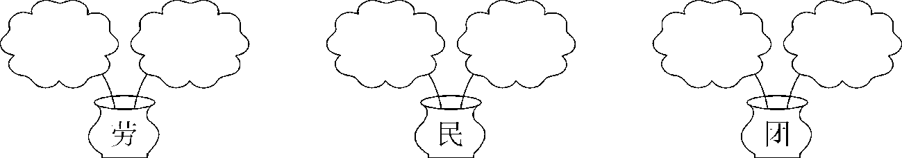

四、把下面的词语补充完整。（6分）[中~国&^教育出%版网@]
与（ ）隔绝 赏（ ）悦目 亡羊（ ）牢
奋（ ）图强 （ ）致勃勃 梳妆（ ）扮
五、照样子，写一写。（8分）
例：快 惊 慌 例：（捉）蜻蜓 例：（脆）生生
购 （ ）夕阳 （ ）津津
湖 （ ）野果 （ ）吞吞
六、选词填空。（填序号）（6分）
①眉开眼笑 ②哈哈大笑
1.眉头舒展，眼含笑意。（ ）
2.开怀大笑起来。（ ）
①导游 ②向导
3.太阳是个忠实的（ ），它在天空给你指点方向。
4.在北京，我们请了（ ）为我们介绍故宫。
①服务员 ②营业员
5.在商店里卖东西的阿姨叫（ ）。
6.在酒店里招待客人的阿姨叫（ ）。
七、根据课文内容，在正确的说法后面打“√”，错的打“×”。（4分）
1.不管从什么角度看，看到杨桃的样子都是一样的。（ ）
2.河马嘴巴大，长颈鹿脖子长。（ ）
3.禾苗越拔会长得越快。（ ）
4.大米是农民种的稻子加工出来的。（ ）[来^源:#中教%*网&]
八、知识积累，填一填。（8分）
1.我读过很多的儿童故事书，也向大家介绍两本：《 》 《 》。
2.我国有很多的传统节日，我能写出两个： 、 。
3.十二生肖，我会写：丑牛、辰 、未 、酉鸡等。
4.我能写两种中国美食： 、 。
九、连词成句，并加上标点。（6分）
1.吗 知道 在太空中 你 生活 怎样 宇航员
[中@#国*教育%&出版网]
2.栽种的 已经 邓小平 长大了 亲手 柏树 爷爷

十、把下面的句子补充完整。（2+3+2=7分）
1.我家门口的大枫树像 。
2.放学后回到家里，我一会儿 ，一会儿
，一会儿 。
3.学校的花园里 。
十一、连一连，填一填。（4+5=9分）
野火烧不尽 秋收万颗子
平时肯帮人 孤光一点萤
春种一粒粟 春风吹又生
月黑见渔灯 急时有人帮
1.小信成则 。《韩非子》
2. 奔，长江涌， 长，珠峰耸。《神州谣》
3.接天莲叶 碧，映日 别样红。
十二、读一读，做一做。（11分）
乌鸦反哺
乌鸦不仅聪明，而且很孝顺父母。
乌鸦小时候，都是由他的爸爸妈妈飞出去找食，然后回来一口一口喂给他吃。渐渐地，小乌鸦长大了，乌鸦的爸爸妈妈也老了，飞不动了，不能出去找食了。这时，长大的乌鸦没有忘记爸爸妈妈的哺育之恩，也学着他们的样儿，天天飞出去给他们找吃的。不管是“呼呼”地刮着大风，还是“哗哗”地下着大雨，小乌鸦一点也不怕。他从东飞到西，又从南飞到北，找到了吃的，就叼回来，一口一口地喂他的爸爸和妈妈。爸爸妈妈吃饱了，他自己才吃。
小乌鸦多爱他的爸爸和妈妈啊!他的行为值得大家学习。
1.“值”用部首查字法先查（ ），再查（ ）画，给“值”换一个偏旁，变成
新字是（ ），组词是（ ）。（4分）
2.短文主要写了（ ）。（2分）
①小乌鸦很勤劳 ②小乌鸦孝顺父母 ⑧小乌鸦聪明
3.在短文中用“——”画出描写风大、雨大的句子。（2分）
4.平常你是怎样爱爸爸妈妈的？用两三句话写一写。（3分）
[来%源:中教

十三、看图写话。（10分）
小熊在做什么？遇到了什么困难？他是怎么克服困难的？请你仔细观察图画，给大家写一写这个故事吧！
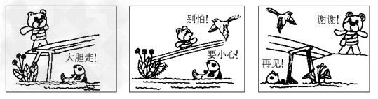

参 考 答 案
- 帮助 愿意 游戏 决定 温暖
- 1.shàn shān 2.jǐn jìn 3.sào sǎo
- 示例：辛劳 劳动 人民 民主 组团 团结
- 世 心 补 发 兴 打
- 示例：财 赔 江 海 看 摘 甜 慢
- 1.① 2.② 3.② 4.① 5.② 6.①
- 1.× 2.√ 3.× 4.√
- 1.示例：安徒生童话 格林童话 2.示例：清明节 春节 3.龙 羊 4.示例：烤鸭 红烧茄子
- 1.你知道宇航员在太空中怎样生活吗？ 2.邓小平爷爷亲手栽种的柏树已经长大了。
- 示例：1.一把绿色的太阳伞 2.做作业 看电视 玩游戏 3.开满了五颜六色的鲜花
十一、野火烧不尽 秋收万颗子
平时肯帮人 孤光一点萤
春种一粒粟 春风吹又生
月黑见渔灯 急时有人帮
1.大信立 2.黄河 长城 3.无穷 荷花
十二、1.亻 8 植 植树 2.② 3.不管是“呼呼”地刮着大风，还是“哗哗”地下着大雨 4.示例：我每天晚上帮妈妈打水洗脚，帮爸爸捶背拍腿。在爸爸妈妈生日时，我亲手制作贺卡送给他们。

